Лабораторная работа №5

«Проектирование кэша/сессий и реализация операций Redis»
Дисциплина: «Проектирование и применение NoSQL-технологий»
Образовательная программа: «Информационные системы»
Курс: 3
Индивидуальный вариант: 5
Предметная область: служба доставки
Касымтаев Даулет ИС 24-21

1. Цель работы
Целью лабораторной работы является получение практических навыков проектирования Redis-хранилища для кэширования данных и управления пользовательскими сессиями в информационной системе службы доставки.
В ходе работы необходимо разработать пространство Redis-ключей, выбрать подходящие структуры данных, установить TTL для временных данных, реализовать операции чтения и изменения, выполнить безопасное удаление и продемонстрировать механизм инвалидирования кэша.

2. Описание предметной области
Рассматривается информационная система службы доставки. В системе взаимодействуют:
- клиенты;
- курьеры;
- операторы;
- администраторы.
Основная БД хранит постоянную информацию:
- данные клиентов;
- заказы;
- курьеров;
- зоны доставки;
- историю заказов;
- статусы заказов;
- информацию о тарифах.
Redis используется как дополнительное быстрое хранилище. В Redis целесообразно размещать данные, которые часто запрашиваются и допускают ограниченное время устаревания:
- активные пользовательские сессии;
- кэш зон доставки;
- кэш информации о курьерах;
- последние просмотренные заказы;
- счётчики активности;
- временные списки активности.
Постоянная информация об изменяемых заказах и история заказов остаются в основной БД.

3. Пользователи системы
Пользователь | Основные действия
Клиент | Просмотр зоны доставки, просмотр заказов, создание/изменение заказа
Курьер | Просмотр назначенных заказов, изменение статуса
Оператор | Просмотр заказов и курьеров
Администратор | Управление пользователями, курьерами и зонами

4. Анализ требований
Основные паттерны доступа:
№ | Операция | Частота | Данные | Redis
1 | Получение сессии клиента | Высокая | Session | Да
2 | Получение зоны доставки | Высокая | Zone | Да
3 | Получение информации о курьере | Высокая | Courier | Да
4 | Получение последних заказов клиента | Средняя | Recent orders | Да
5 | Просмотр активности курьера | Средняя | Activity | Да
6 | Изменение статуса заказа | Высокая | Order | Основная БД
7 | Создание заказа | Средняя | Order | Основная БД
8 | История заказов | Средняя | History | Основная БД

Данные, подходящие для кэширования
- описание зоны доставки;
- редко изменяемые сведения о курьере;
- последние просмотренные заказы;
- активность;
- пользовательские сессии.

Данные, которые не следует долго кэшировать
Фактический статус заказа, точное местоположение курьера и доступность курьера могут быстро изменяться. Поэтому длительное кэширование таких данных создаёт риск отображения устаревшей информации.

5. Обоснование использования Redis
Redis выбран в качестве быстрого временного хранилища, поскольку система службы доставки предполагает большое количество операций чтения.
Например, информация о зоне доставки может запрашиваться многими клиентами. Вместо постоянного обращения к основной БД приложение может сначала проверить Redis.
Схема:
Клиент
↓
Приложение
↓
Redis
↙ ↘
HIT MISS
↓ ↓
Ответ Основная БД
↓
Redis
↓
Ответ
Redis не заменяет основную БД. Основная БД является источником постоянных данных, а Redis выполняет роль кэша и хранилища временных сессий.

6. Проектирование ключей
Для варианта 5 используется следующее соглашение:
session:<id>
cache:delivery-zone:<id>
cache:courier:<id>
recent:customer:<id>
courier:<id>:activity
Дополнительные ключи:
counter:delivery-zone:<id>:views
online:couriers
Ключ | Тип Redis | Назначение | TTL
session:s001 | Hash | Сессия клиента | 1800 с
session:s002 | Hash | Сессия клиента | 1800 с
session:s003 | Hash | Сессия оператора | 900 с
cache:delivery-zone:Z01 | Hash | Кэш зоны | 600 с
cache:delivery-zone:Z02 | Hash | Кэш зоны | 600 с
cache:delivery-zone:Z03 | Hash | Кэш зоны | 600 с
cache:courier:C101 | Hash | Кэш курьера | 300 с
cache:courier:C102 | Hash | Кэш курьера | 300 с
cache:courier:C103 | Hash | Кэш курьера | 300 с
recent:customer:1001 | List | Последние заказы | 900 с
recent:customer:1002 | List | Последние заказы | 900 с
courier:C101:activity | Sorted Set | Активность курьера | 600 с
counter:delivery-zone:Z01:views | String | Счётчик просмотров | —
counter:delivery-zone:Z02:views | String | Счётчик просмотров | —
online:couriers | Set | Активные курьеры | —
Таким образом, используется более трёх типов структур Redis: Hash, List, Set, String и Sorted Set.

7. Создание тестовых данных
Все данные являются искусственными.

Зоны доставки
HSET cache:delivery-zone:Z01 name "Central" tariff "1200" eta "30"
EXPIRE cache:delivery-zone:Z01 600

HSET cache:delivery-zone:Z02 name "North" tariff "1500" eta "45"
EXPIRE cache:delivery-zone:Z02 600

HSET cache:delivery-zone:Z03 name "South" tariff "1000" eta "35"
EXPIRE cache:delivery-zone:Z03 600
Проверка:
HGETALL cache:delivery-zone:Z01
HGETALL cache:delivery-zone:Z02
HGETALL cache:delivery-zone:Z03
Ожидаемый результат:
name Central
tariff 1200
eta 30

8. Кэширование курьеров
HSET cache:courier:C101 courier_id "C101" name "Courier Alpha" zone "Z01" status "available"
EXPIRE cache:courier:C101 300

HSET cache:courier:C102 courier_id "C102" name "Courier Beta" zone "Z02" status "busy"
EXPIRE cache:courier:C102 300

HSET cache:courier:C103 courier_id "C103" name "Courier Gamma" zone "Z03" status "available"
EXPIRE cache:courier:C103 300
Проверка:
HGETALL cache:courier:C101

9. Пользовательские сессии
Создадим три учебные сессии.
HSET session:s001 user_id "1001" order_id "ORD501" courier_id "C101" zone "Z01" status "active"
EXPIRE session:s001 1800

HSET session:s002 user_id "1002" order_id "ORD502" courier_id "C102" zone "Z02" status "active"
EXPIRE session:s002 1800

HSET session:s003 user_id "2001" order_id "ORD503" courier_id "C103" zone "Z03" status "operator"
EXPIRE session:s003 900
Проверка:
HGETALL session:s001
TTL session:s001
TTL должен быть положительным и не превышать 1800 секунд.

Почему сессия должна иметь TTL?
Сессия является временным объектом. Если пользователь завершил работу, а сессия продолжает храниться бесконечно, в Redis будут накапливаться ненужные данные.
TTL позволяет Redis автоматически удалить сессию после окончания заданного периода.

10. Последние просмотренные заказы
Используем структуру List.
LPUSH recent:customer:1001 "order:ORD501"
LPUSH recent:customer:1001 "order:ORD504"
LPUSH recent:customer:1001 "order:ORD505"

LPUSH recent:customer:1002 "order:ORD502"
LPUSH recent:customer:1002 "order:ORD506"
LPUSH recent:customer:1002 "order:ORD507"
Получение последних заказов:
LRANGE recent:customer:1001 0 4
Ограничение размера:
LTRIM recent:customer:1001 0 4
TTL:
EXPIRE recent:customer:1001 900
Ограничение списка необходимо для предотвращения его неограниченного роста и увеличения потребления памяти.

11. Множество активных курьеров
Используем Set.
SADD online:couriers courier:C101 courier:C102 courier:C103
Получение списка:
SMEMBERS online:couriers
Количество:
SCARD online:couriers
Удаление курьера:
SREM online:couriers courier:C102
После удаления:
SCARD online:couriers
Количество активных курьеров уменьшится на единицу.

12. Аналитика активности курьеров
Для аналитики можно использовать Sorted Set.
ZADD courier:C101:activity 15 order:ORD501
ZADD courier:C101:activity 25 order:ORD504
ZADD courier:C101:activity 40 order:ORD505
Получение активности:
ZREVRANGE courier:C101:activity 0 -1 WITHSCORES
Значения score можно интерпретировать как показатель активности или количество баллов активности.

13. Счётчик просмотров зоны
Используем String, поскольку Redis String поддерживает атомарную операцию INCR.
SET counter:delivery-zone:Z01:views 0
Увеличение:
INCR counter:delivery-zone:Z01:views
INCR counter:delivery-zone:Z01:views
INCR counter:delivery-zone:Z01:views
INCR counter:delivery-zone:Z01:views
Проверка:
GET counter:delivery-zone:Z01:views
Результат:
"4"
String подходит для счётчика, поскольку числовое значение можно атомарно увеличивать с помощью INCR.

14. Пять обязательных запросов

Запрос 1 — получить сессию клиента
HGETALL session:s001

Запрос 2 — получить данные зоны доставки
HGETALL cache:delivery-zone:Z01

Запрос 3 — проверить TTL сессии
TTL session:s001

Запрос 4 — получить последние заказы
LRANGE recent:customer:1001 0 4

Запрос 5 — получить активных курьеров
SMEMBERS online:couriers
Таким образом, выполнено требование о пяти операциях чтения.

15. Изменение данных сессии
Предположим, клиент выбрал другую зону доставки.
До изменения:
HGET session:s001 zone
Результат:
"Z01"
Изменяем:
HSET session:s001 zone "Z02"
Проверяем:
HGET session:s001 zone
Результат:
"Z02"
При этом TTL существующего Hash сохраняется, поскольку изменение поля Hash не заменяет весь ключ.

16. Безопасное удаление сессии
Перед удалением проверяем ключ:
EXISTS session:s001
Если результат:
1
то сессию можно удалить:
DEL session:s001
Проверяем:
EXISTS session:s001
Результат:
0
Сессия успешно удалена.

17. Инвалидирование кэша курьера
Предположим, данные курьера C101 были изменены в основной БД.
Например:
Основная БД:
C101 → status = unavailable
Но Redis содержит:
status = available
Возникает риск устаревшего значения.
Проверяем ключ:
EXISTS cache:courier:C101
Получаем:
1
Удаляем кэш:
DEL cache:courier:C101
Проверяем:
EXISTS cache:courier:C101
Результат:
0
При следующем запросе приложение получит актуальную информацию из основной БД и может заново положить её в Redis.

18. Cache miss
После удаления:
GET cache:courier:C101
Для Hash команда GET неприменима, поэтому приложение должно проверить:
EXISTS cache:courier:C101
Получается:
0
Это означает cache miss.
Далее приложение:
- обращается к основной БД;
- получает актуальные данные;
- возвращает их клиенту;
- сохраняет результат в Redis;
- устанавливает новый TTL.
Например:
HSET cache:courier:C101 courier_id "C101" name "Courier Alpha" zone "Z01" status "unavailable"
EXPIRE cache:courier:C101 300

19. Проверка TTL
Создадим короткоживущий ключ:
SET cache:ttl-demo "temporary" EX 20
Проверяем:
TTL cache:ttl-demo
Получаем примерно:
(integer) 20
Через несколько секунд:
TTL cache:ttl-demo
Например:
(integer) 14
После истечения срока:
GET cache:ttl-demo
Результат:
(nil)
И:
EXISTS cache:ttl-demo
Результат:
0
Это демонстрирует автоматическое удаление временного ключа.

20. Типы ключей
Для проверки соответствия модели:
TYPE session:s002
TYPE cache:delivery-zone:Z01
TYPE recent:customer:1001
TYPE online:couriers
TYPE counter:delivery-zone:Z01:views
TYPE courier:C101:activity
Ожидаемые типы:
hash
hash
list
set
string
zset

21. Таблица TTL
Данные | TTL | Обоснование
Сессия клиента | 1800 с | Временное состояние
Сессия оператора | 900 с | Более короткая рабочая сессия
Зона доставки | 600 с | Изменяется редко
Данные курьера | 300 с | Статус может изменяться
Последние заказы | 900 с | Временный список
Активность | 600 с | Аналитические временные данные
Счётчик просмотров | Без TTL | Аналитика учебного сценария

22. Стратегия инвалидирования
В работе используется комбинация двух подходов.

TTL-based invalidation
Используется для:
- сессий;
- кэша зон;
- кэша курьеров;
- последних заказов.
После окончания TTL Redis автоматически удаляет ключ.

Explicit invalidation
Используется, когда данные в основной БД изменились раньше окончания TTL.
Например:
DEL cache:courier:C101
После этого следующий запрос выполняется по схеме cache miss.
Такой подход уменьшает риск получения устаревшей информации.

23. Что произойдёт при неправильном TTL?
Слишком большой TTL приводит к увеличению периода, в течение которого пользователь может получить устаревшие данные.
Например, если статус курьера хранить в кэше один час, а курьер уже стал недоступен, Redis может продолжать возвращать старое состояние.
Слишком маленький TTL приводит к частым cache miss и увеличению нагрузки на основную БД.
Поэтому TTL должен зависеть от частоты изменения конкретных данных.

24. Сравнение TTL
TTL | Cache hit | Нагрузка на БД | Риск устаревания
30 секунд | Ниже | Выше | Низкий
5 минут | Средний | Средняя | Средний
1 час | Выше | Ниже | Высокий
Для данных курьера выбран TTL 300 секунд, поскольку статус курьера может меняться чаще, чем описание зоны доставки.
Для зоны доставки выбран TTL 600 секунд, поскольку её основные характеристики изменяются реже.

25. Эксперимент с перезаписью TTL
Выполним:
SET lab5:ttl "first" EX 120
TTL lab5:ttl
Результат будет примерно:
(integer) 120
Затем:
SET lab5:ttl "second"
TTL lab5:ttl
После обычного SET TTL будет:
(integer) -1
То есть срок жизни был удалён.
Это показывает важное свойство Redis: обычная перезапись String-ключа новым SET не сохраняет прежний TTL.
Если приложение должно сохранить TTL, необходимо явно управлять этим поведением, например использовать:
SET lab5:ttl "second" KEEPTTL
Таким образом, управление TTL является частью проектирования кэша.

26. Ответы на контрольные вопросы

1. Что представляет собой модель key-value?
Key-value — модель хранения, в которой каждому уникальному ключу соответствует значение. Redis расширяет эту модель структурами String, Hash, List, Set и Sorted Set.

2. Что такое TTL?
TTL — время жизни ключа. После его окончания Redis автоматически удаляет ключ.

3. Cache hit и cache miss?
Cache hit — необходимые данные найдены в Redis.
Cache miss — данных в Redis нет, поэтому приложение обращается к основному источнику.

4. Чем отличаются GET и HGET?
GET используется для String.
HGET используется для получения конкретного поля Hash.
Например:
GET counter:delivery-zone:Z01:views
и:
HGET cache:delivery-zone:Z01 name

5. Как установить и проверить TTL?
EXPIRE key 600
TTL key
Также TTL можно задать непосредственно при создании String:
SET key value EX 600

6. Почему session:<id> лучше data1?
session:<id> сразу показывает назначение ключа и позволяет организовать логическое пространство имён.

7. Когда лучше использовать Hash?
Hash удобен, когда объект состоит из нескольких связанных полей, которые необходимо получать или изменять независимо.
Например:
courier_id
name
zone
status

8. Что означает TTL = -1?
Ключ существует, но для него не установлен срок жизни.
Для сессии это потенциальная проблема, поскольку временная информация может остаться в Redis бессрочно.

9. Что произойдёт при изменении основной БД?
Если Redis не инвалидировать, приложение может получить устаревшее значение.
Поэтому после изменения основной записи соответствующий кэш необходимо удалить или обновить.

10. Почему Redis не заменяет основную БД?
Redis в данной архитектуре используется для быстрого доступа к временным данным и кэшу. Основная БД хранит постоянную и критически важную информацию.

27. Анализ решения

Почему выбран Redis?
Redis обеспечивает быстрый доступ по ключу, поддерживает различные структуры данных и позволяет автоматически удалять временные данные с помощью TTL.

Какие данные помещены в Redis?
В Redis помещены:
- сессии;
- зоны доставки;
- данные курьеров;
- последние заказы;
- активные курьеры;
- счётчики;
- временная аналитика.

Какие данные остаются в основной БД?
В основной БД должны оставаться:
- полная информация о клиентах;
- заказы;
- история заказов;
- финансовые операции;
- постоянные данные курьеров;
- история статусов.

Какие данные наиболее чувствительны к устареванию?
Наиболее чувствительны:
- статус курьера;
- доступность курьера;
- текущий статус заказа;
- оперативная информация о доставке.

Как обрабатывается cache miss?
При cache miss приложение получает актуальные данные из основной БД, возвращает их пользователю и при необходимости записывает результат в Redis с новым TTL.

Что произойдёт при росте количества пользователей?
При увеличении количества пользователей возрастут:
- количество ключей;
- потребление памяти;
- количество запросов;
- количество операций чтения и записи.
Для масштабирования можно использовать несколько экземпляров Redis, репликацию, Redis Cluster, настройку политики вытеснения и более тщательный контроль TTL.

28. Скриншоты для отчёта
Для полноценного отчёта рекомендую сделать следующие скриншоты.
Рисунок 1 — Запуск Redis и проверка соединения.
На скриншоте должны быть показаны запуск контейнера, подключение к Redis CLI и команда PING с результатом PONG.
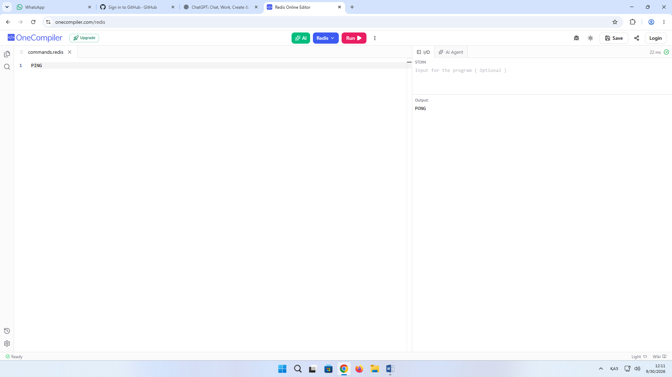
Рисунок 2 — Создание кэша зон доставки.
Показать команды HSET, EXPIRE и результат HGETALL.
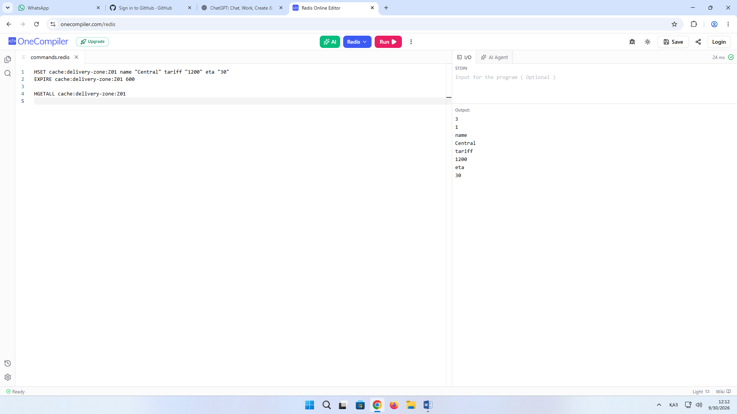
Рисунок 3 — Создание пользовательских сессий.
Показать HSET session:s001..., EXPIRE и HGETALL.
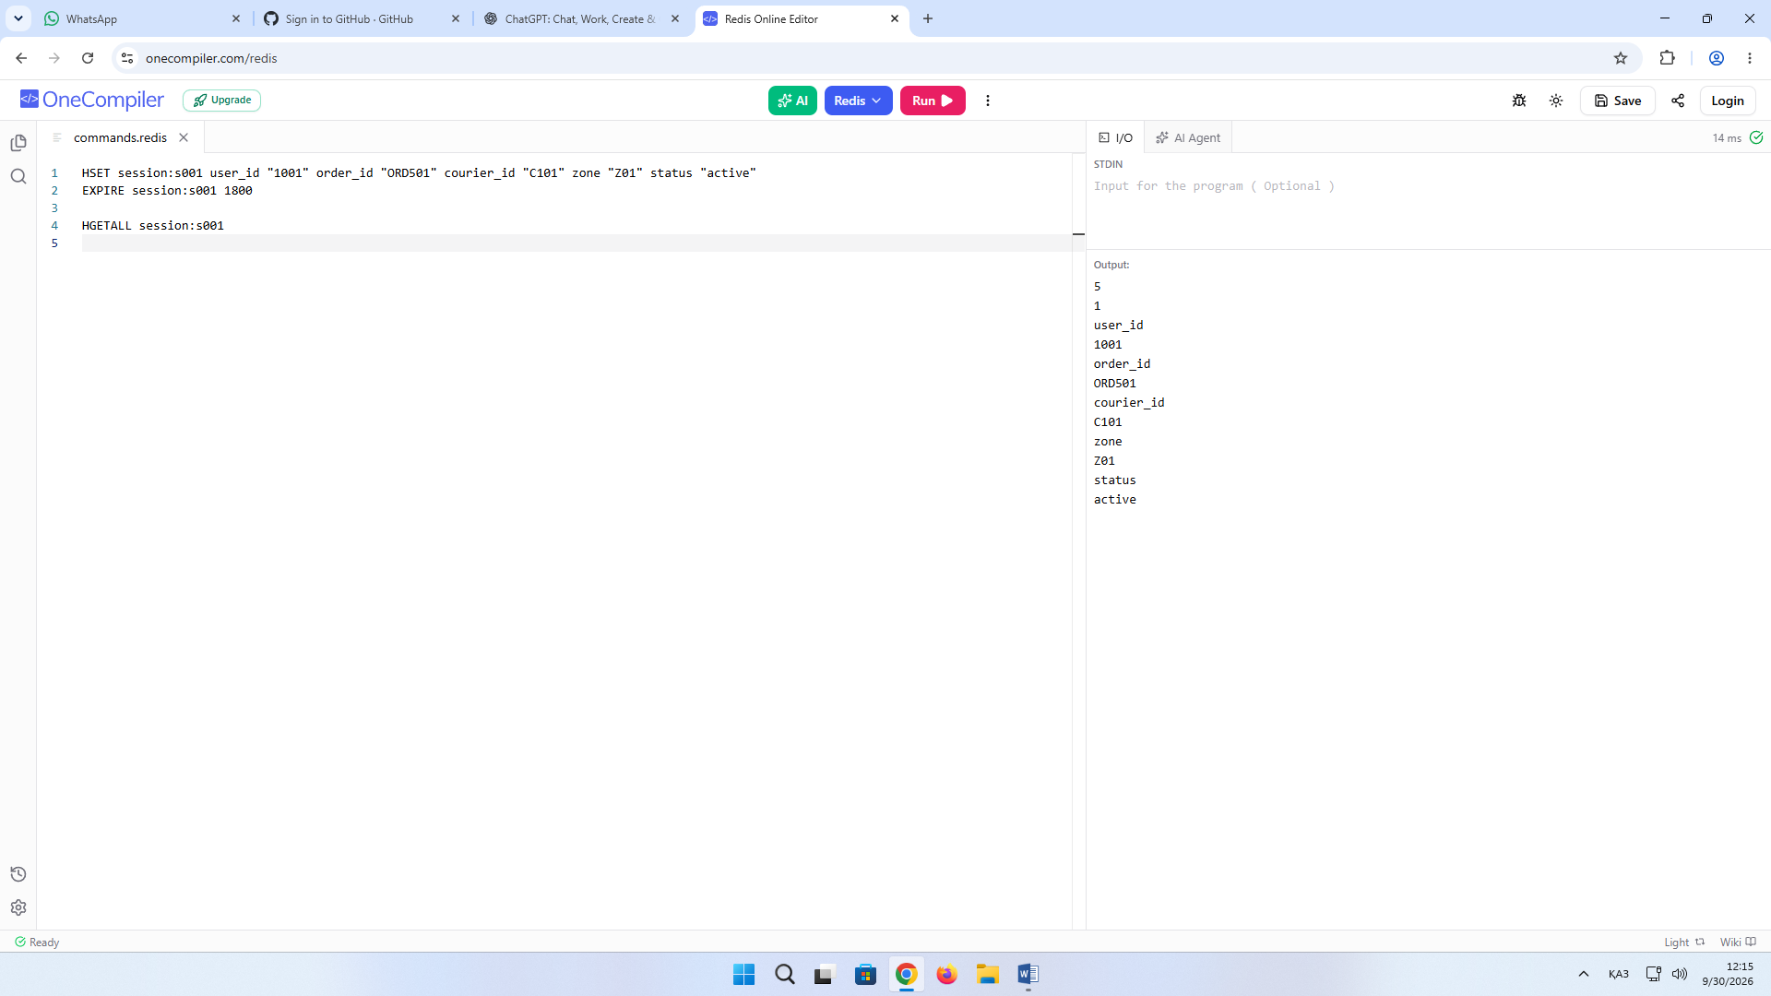
Рисунок 4 — Проверка TTL сессии.
Показать TTL session:s001 с положительным значением.
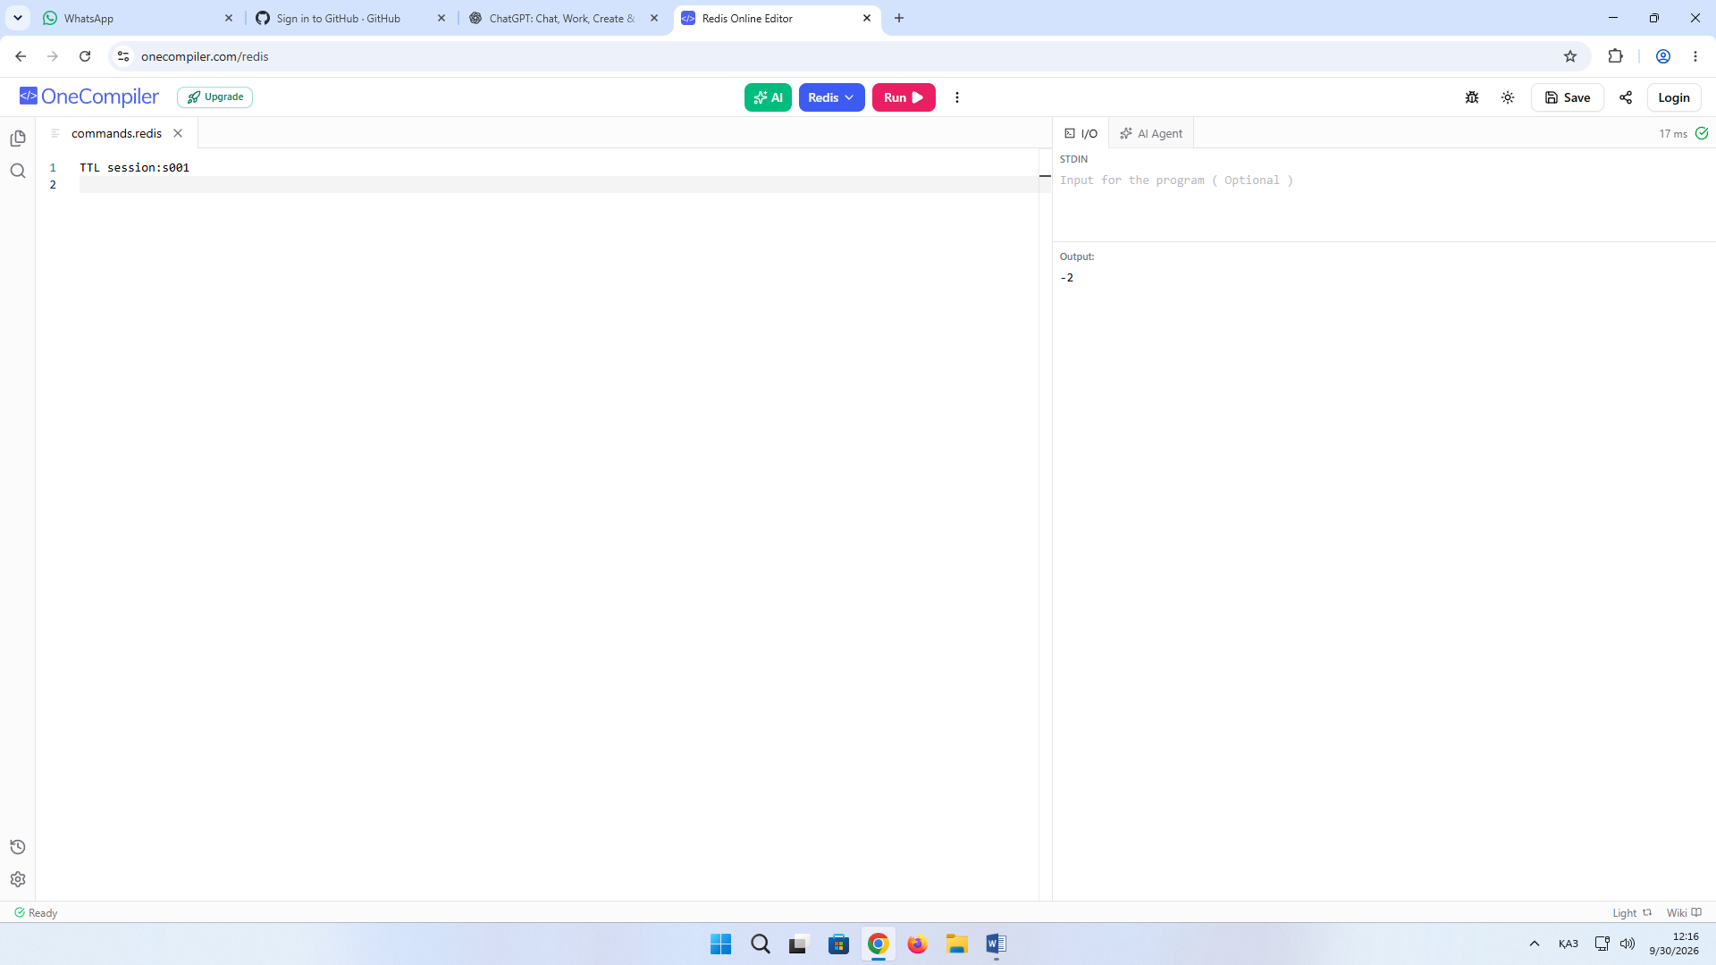
Рисунок 5 — Последние заказы клиента.
Показать LPUSH, LRANGE и LTRIM.
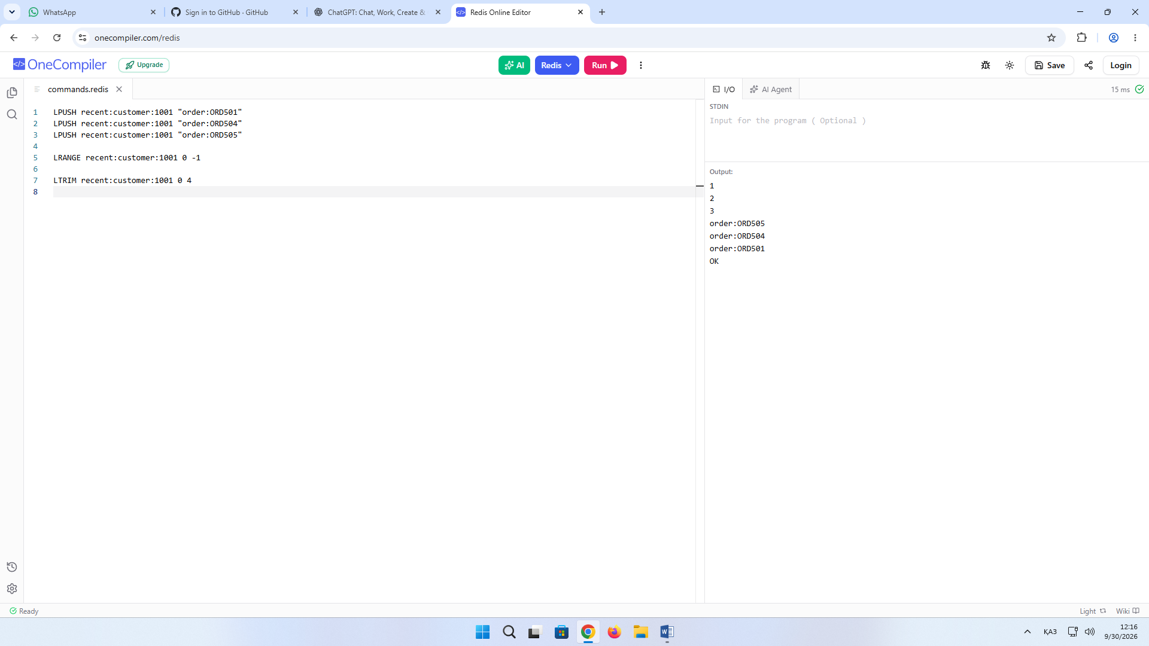
Рисунок 6 — Множество активных курьеров.
Показать SADD, SMEMBERS, SCARD и SREM.
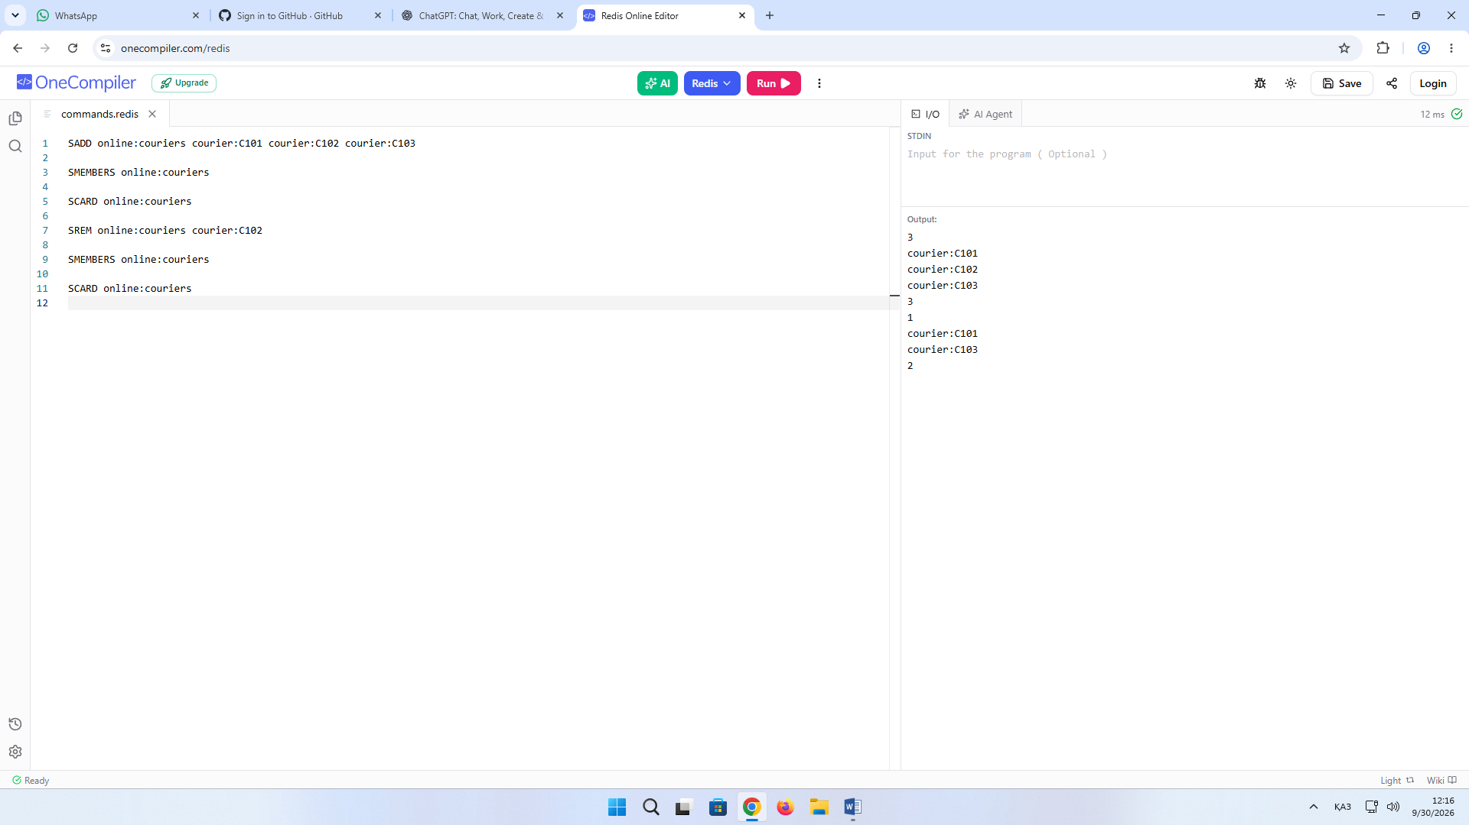
Рисунок 7 — Счётчик просмотров.
Показать SET, несколько INCR и GET.
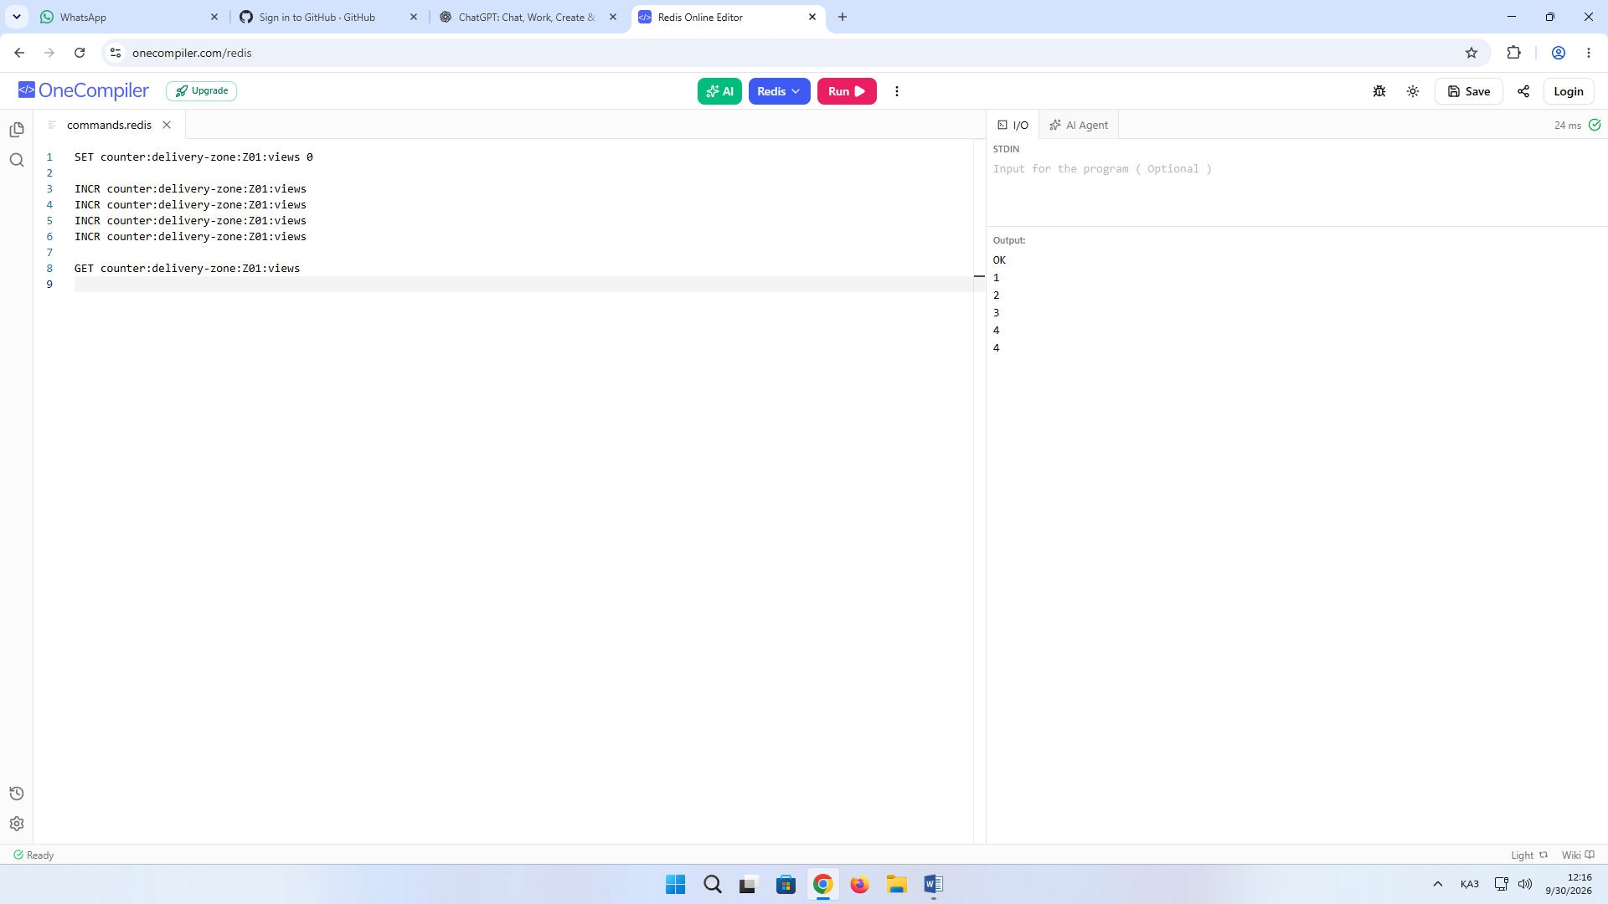
Рисунок 8 — Изменение сессии.
Показать изменение поля zone с Z01 на Z02.
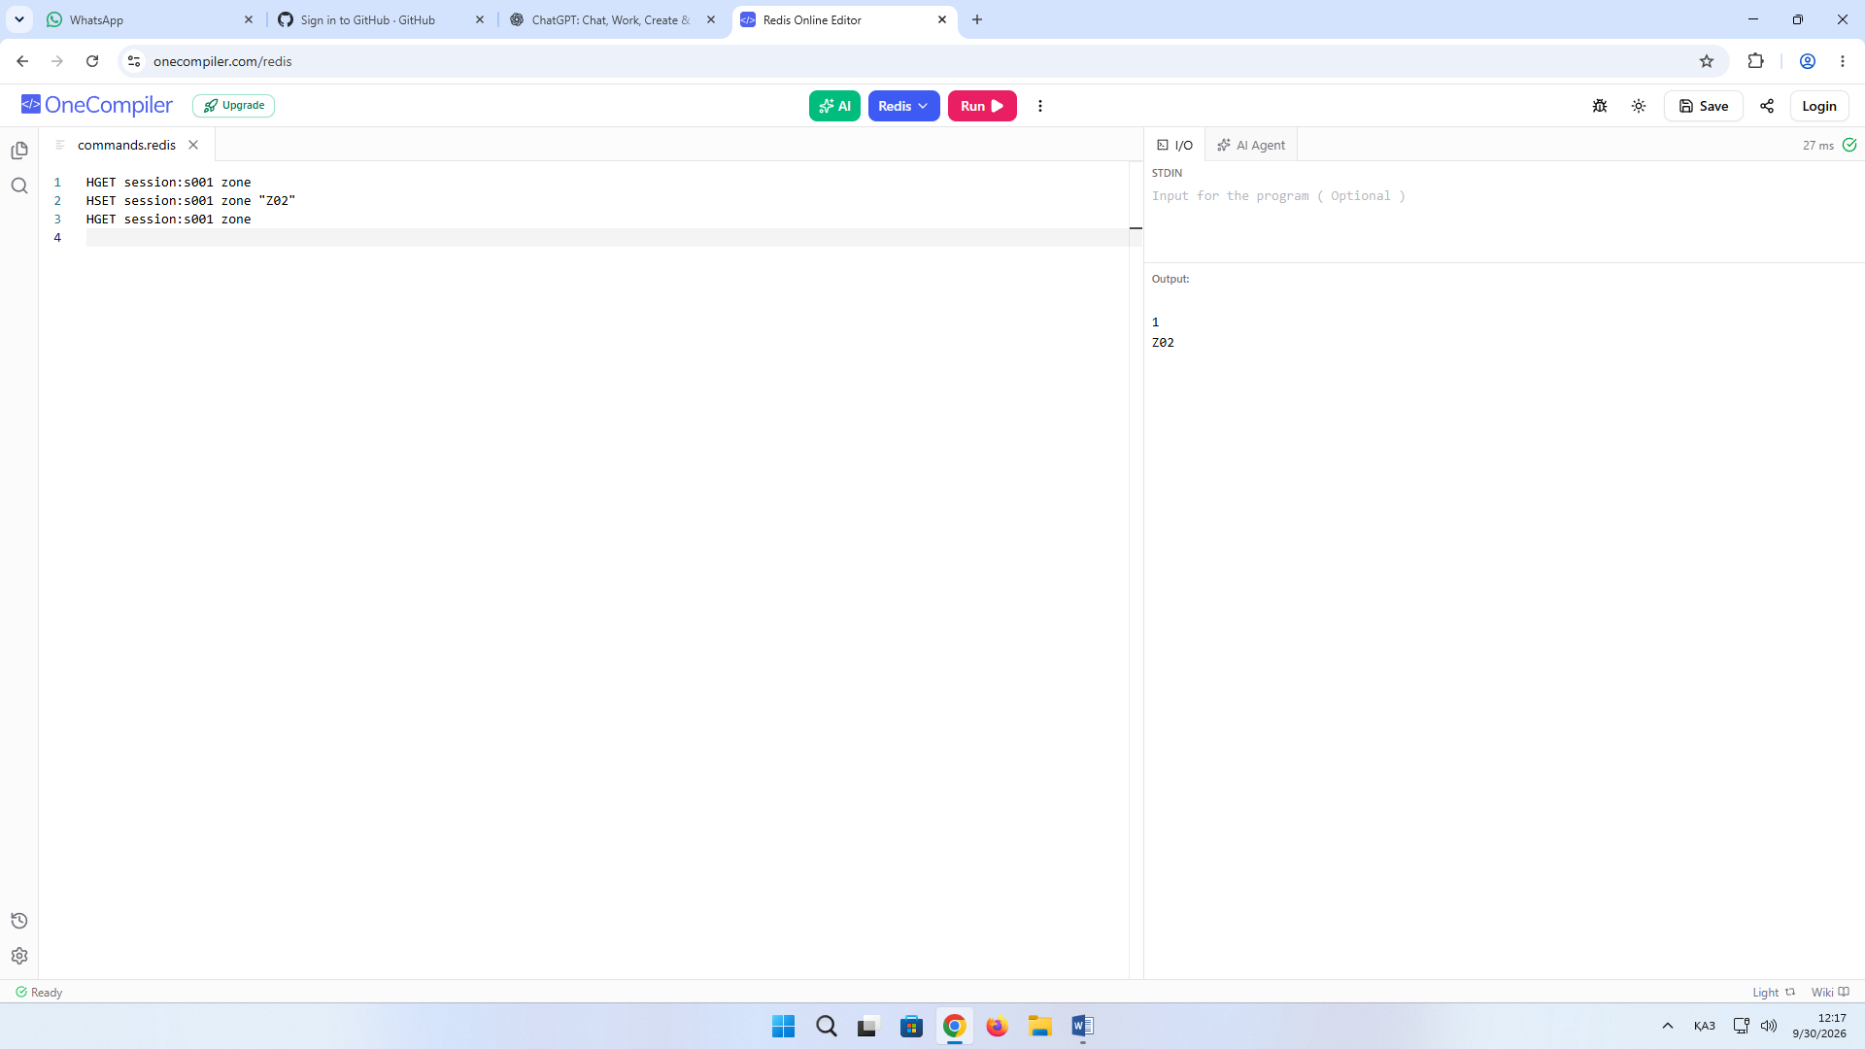
Рисунок 9 — Инвалидирование кэша.
Показать EXISTS, DEL и повторный EXISTS с результатом 0.
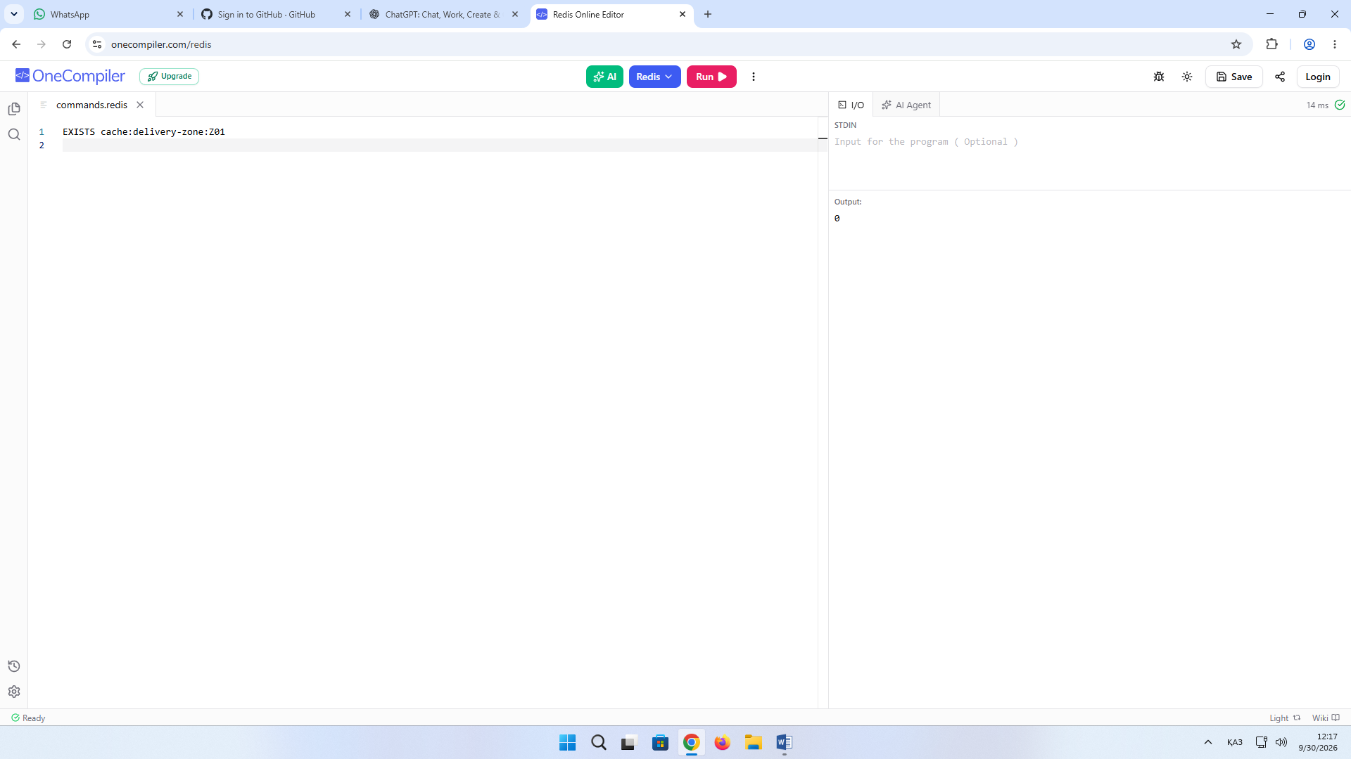
Рисунок 10 — Автоматическое удаление по TTL.
Показать SET ... EX 20, несколько проверок TTL, а затем GET с результатом (nil).
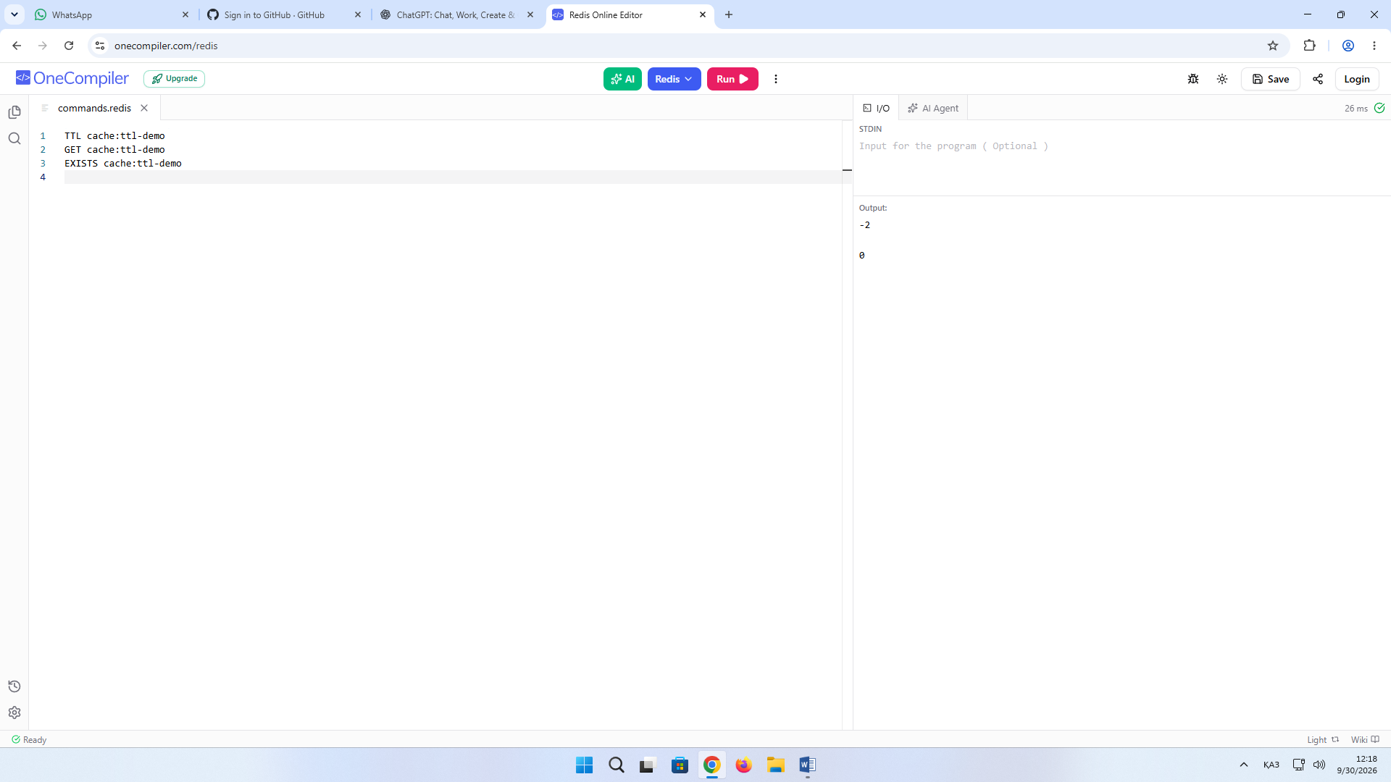

29. Вывод
Вывод к лабораторной работе №5
В ходе лабораторной работы была спроектирована модель применения Redis для информационной системы службы доставки. Redis использовался как дополнительное быстрое хранилище для временных данных, кэширования и управления пользовательскими сессиями, а постоянные данные информационной системы предполагалось хранить в основной базе данных.
В разработанной модели были использованы структуры String, Hash, List, Set и Sorted Set. Hash применялся для хранения сессий, зон доставки и информации о курьерах. List использовался для хранения последних просмотренных заказов. Set применялся для множества активных курьеров. String использовался для счётчиков просмотров, а Sorted Set — для хранения показателей активности курьера.
Для временных данных были установлены различные значения TTL. Для пользовательских сессий использовался TTL 1800 секунд, для отдельных сессий — 900 секунд, для зон доставки — 600 секунд, для информации о курьерах — 300 секунд. Выбор TTL зависел от характера и частоты изменения соответствующих данных.
Была реализована пользовательская сессия с возможностью чтения и изменения её параметров. Также была продемонстрирована работа кэша, cache hit и cache miss, автоматическое удаление ключа после истечения TTL и явное инвалидирование кэша с помощью команды DEL.
Проблема устаревших данных решается сочетанием TTL-based и explicit invalidation. Если данные изменились в основной БД до окончания TTL, соответствующий ключ Redis удаляется, после чего при следующем запросе приложение получает актуальные данные из основной БД и при необходимости заново помещает их в кэш.
Разработанная модель имеет ограничения: Redis не должен использоваться как единственное постоянное хранилище заказов и истории, а выбор TTL требует анализа частоты изменения данных. Слишком большой TTL может привести к устаревшей информации, а слишком маленький — к увеличению количества cache miss и нагрузки на основную БД.
В результате были получены практические навыки проектирования пространства ключей Redis, выбора структур данных, работы с Hash, String, List, Set и Sorted Set, создания пользовательских сессий, использования TTL, реализации кэширования, счётчиков, безопасного удаления и инвалидирования кэша.

